Kamis, 4 Desember 2025
Belajar Digital, Ibu-Ibu PKK Desa Pabean Kembangkan Usaha Rumahan
SIDOARJO – Ibu-ibu anggota PKK Desa Pabean, Kecamatan Sedati, Kabupaten Sidoarjo, mulai beradaptasi dengan perkembangan teknologi digital. Melalui pendampingan dari Universitas Wijaya Kusuma Surabaya (UWKS), mereka belajar memanfaatkan media sosial dan teknologi branding untuk mengembangkan usaha rumahan yang selama ini dijalankan secara sederhana.
Desa Pabean memiliki potensi ekonomi yang cukup besar karena lokasinya yang dekat dengan Bandara Internasional Juanda dan kawasan industri. Banyak warga, khususnya ibu-ibu, menjalankan usaha kecil seperti kuliner, kue rumahan, kerajinan tangan, hingga jasa katering dan laundry. Namun, sebagian besar produk tersebut masih dipasarkan secara terbatas di lingkungan sekitar.
Melihat kondisi itu, UWKS melalui Lembaga Penelitian dan Pengabdian kepada Masyarakat memberikan pelatihan digitalisasi dan branding bagi komunitas Ibu-Ibu PKK. Ketua Tim Pengabdian UWKS, Prof. Dr. Ir. Rr. Nugrahini SW, M.Si, mengatakan bahwa kegiatan ini bertujuan agar pelaku UMKM perempuan tidak tertinggal di tengah perkembangan ekonomi digital.
“Banyak produk ibu-ibu sebenarnya sudah bagus dan layak dijual lebih luas. Kendalanya ada pada pemasaran dan kepercayaan diri menggunakan teknologi. Melalui pelatihan ini, kami ingin mereka lebih berani memanfaatkan media digital,” ujarnya. Dalam pelatihan tersebut, peserta diajak langsung praktik menggunakan WhatsApp Business dan Instagram untuk berjualan. Mereka juga belajar memotret produk menggunakan ponsel, menulis keterangan singkat yang menarik, serta memahami pentingnya kemasan dan identitas produk. Selain itu, peserta dikenalkan dengan marketplace sebagai peluang memperluas jangkauan pasar di luar desa.

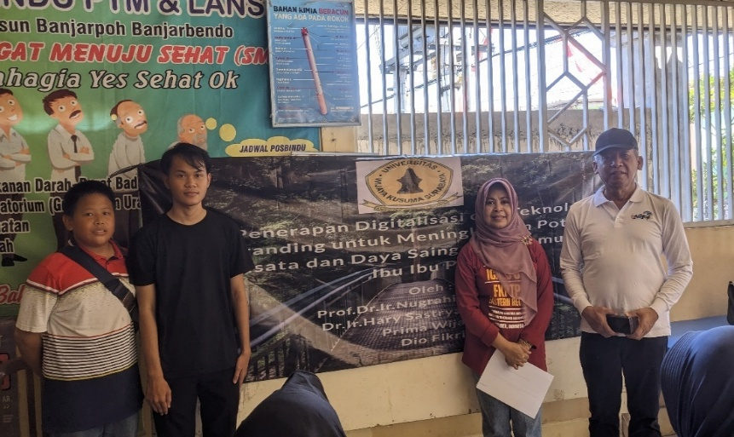
Sebanyak 30 ibu-ibu PKK mengikuti kegiatan ini dengan antusias. Meski sebagian peserta masih harus bolak-balik melayani pembeli di lapaknya, partisipasi tetap tinggi. Kemampuan menggunakan media sosial meningkat lebih dari 30 persen, sementara pemahaman pemasaran digital dan branding produk juga mengalami kenaikan yang sama.Salah satu peserta mengaku kini lebih percaya diri. “Dulu hanya jual ke tetangga. Sekarang sudah bisa unggah foto jualan dan balas pesanan lewat WhatsApp,” katanya. Pemerintah desa turut mendukung kegiatan ini dengan menyediakan Balai Desa sebagai lokasi pelatihan dan membantu koordinasi peserta. Ke depan, UWKS berencana melanjutkan pendampingan agar UMKM perempuan Desa Pabean semakin mandiri dan mampu bersaing di era digital.

